Domino Web Access 配置
一、启动WEB服务
进入DOMINO控制台，输入LOAD HTTP
二、配置WEB登陆界面
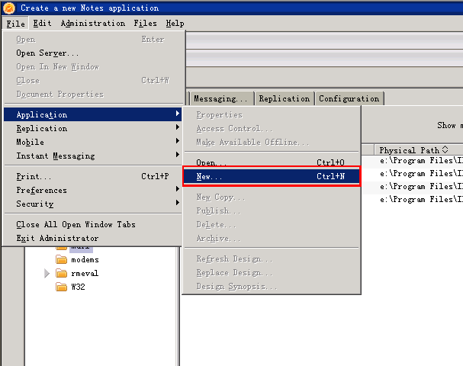

1、建立重定向数据库
数据库文件名：hotfixdg.NSF
数据库位置：服务器
参考数据库模块：DOMCFG.NTF
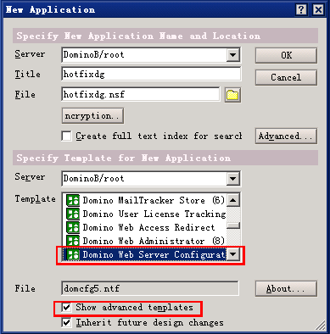
2、建立DOMINO WEB ACCESS Redirect数据库
数据库文件名：WEBMail.NSF
数据库位置：服务器
参考数据库模块：IWAREDIR.NTF
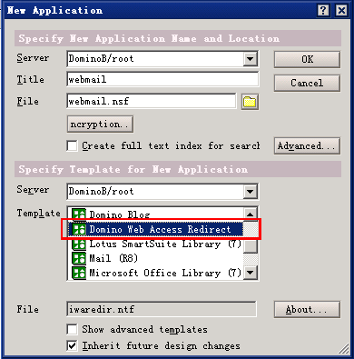
3、配置DOMINO WEB ACCESS Redirect数据库
打开刚建立好的WEBMail.NSF数据库，进行如下设置
服务器设置：动态
应用程序设置：启用
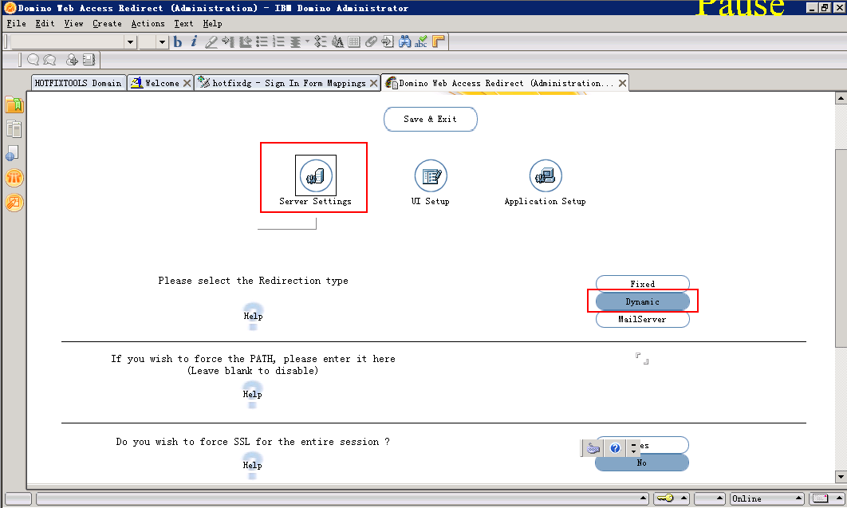
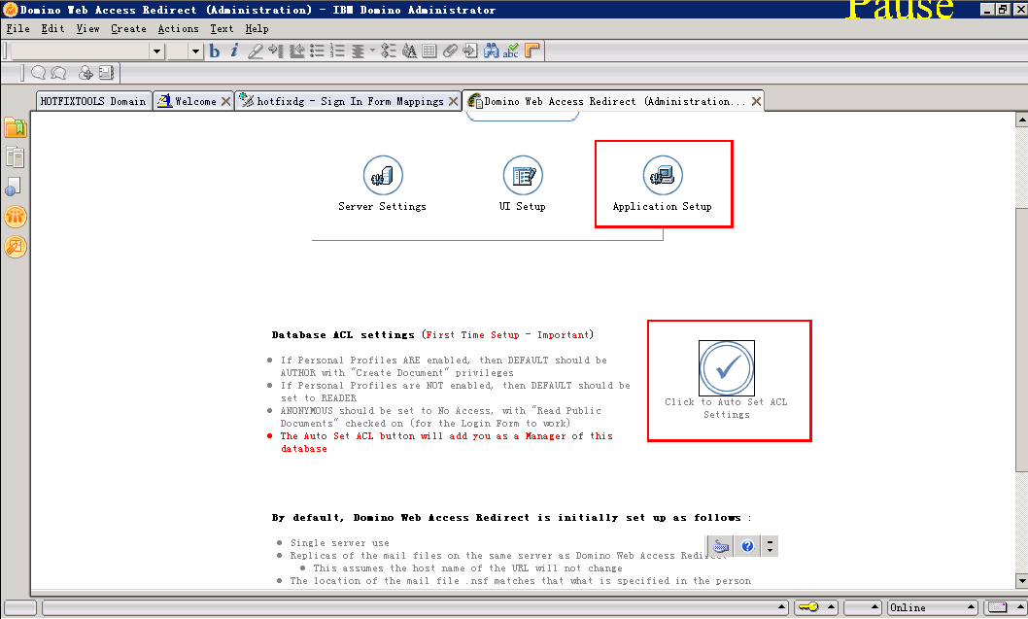
4、配置重定向数据库
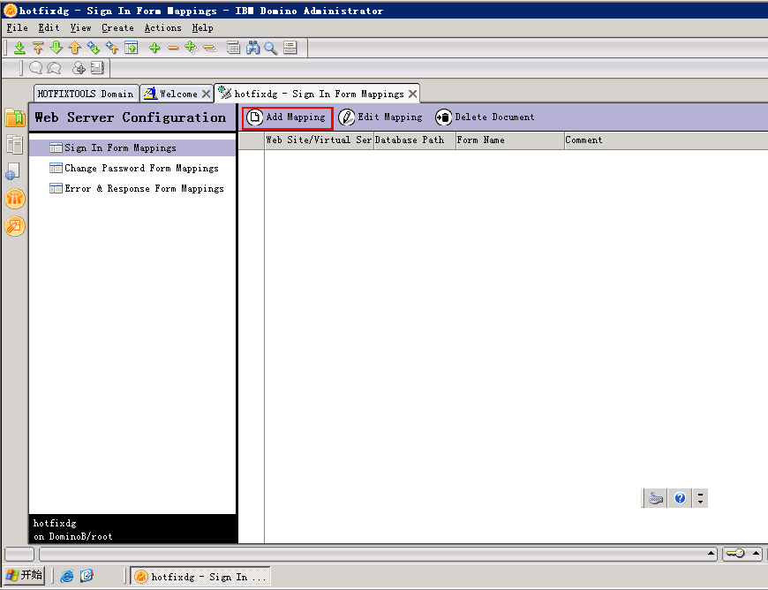
打开刚建立好的DOMCFG.NSF，单击左侧的Sign In Form Mappins，然后选择Add Mapping按钮，输入以下值
Target Database: WEBMail.NSF
Target Form: DWALoginForm
保存并退出

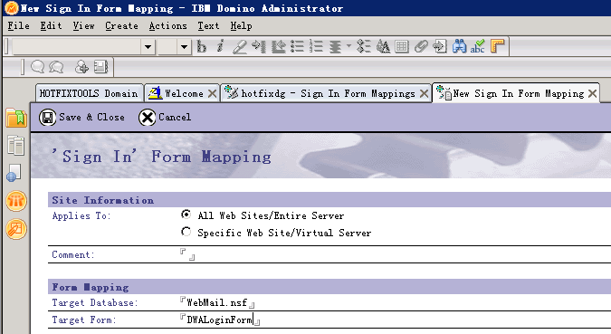
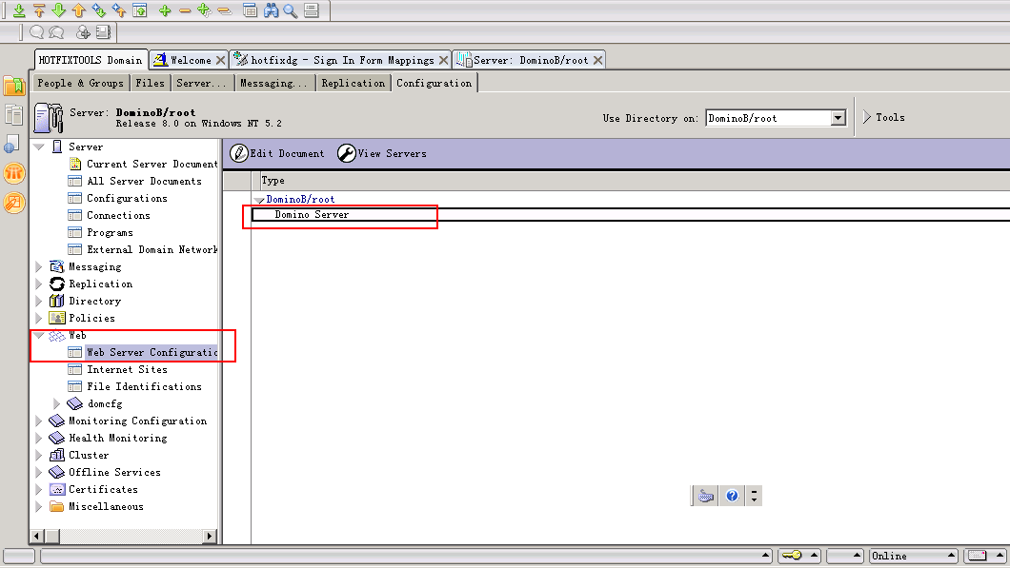
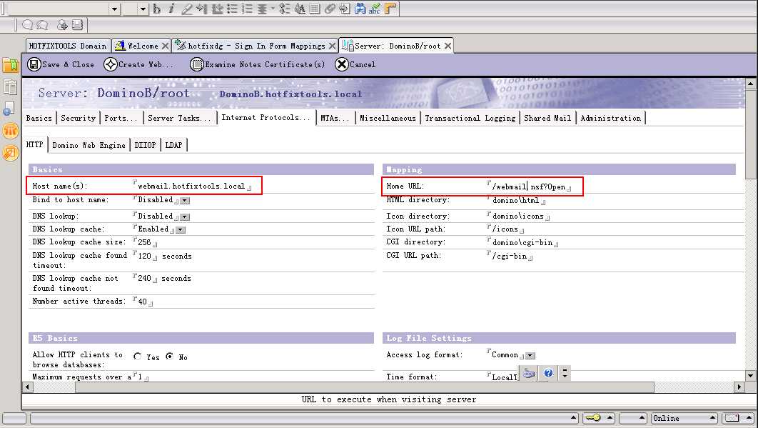
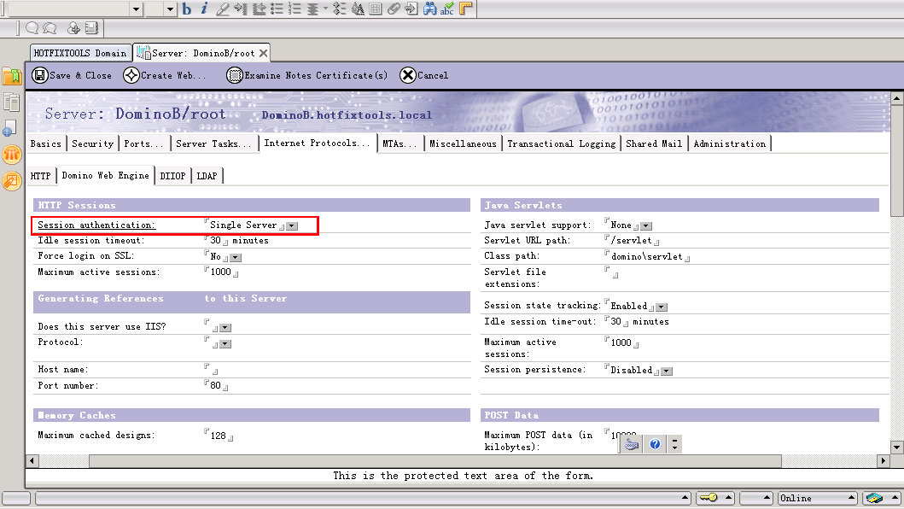
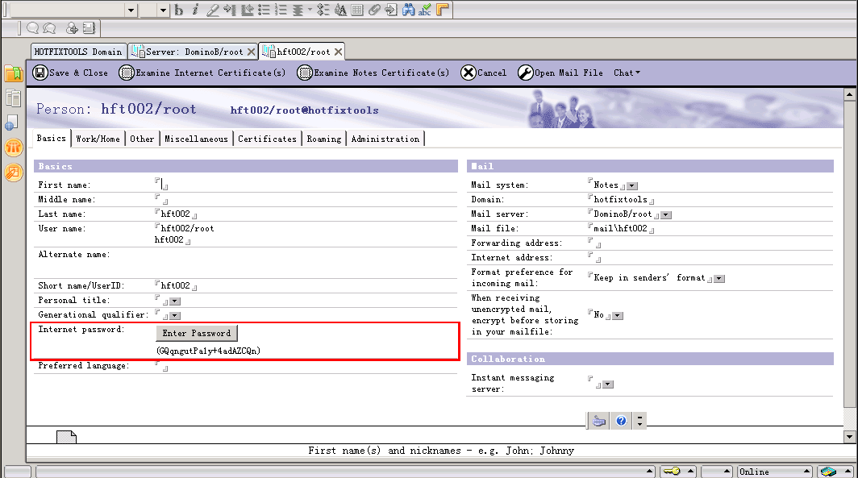
重启HTTP服务
Tell http quit
Load http
